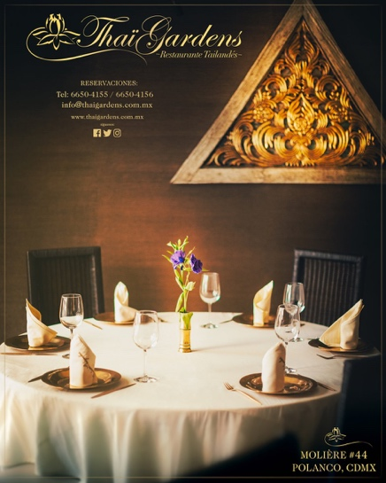

<http://www.thaigardens.com.mx>

*Ubicado en el corazón de Polanco y una de sus principales avenidas Thaï Gardens, es considerado embajador de la cultura gastronómica tailandesa en México y el mundo. Así, nos traslada por medio de su ambientación, sus aromas y su música al antiguo reino de Siam y su Auténtica Cocina Tradicional Royal Thai.*